Ուսումնական երրորդ շրջանի ամփոփում
1․ Պատկերներից յուրաքանչյուրի նշված մասն արտահայտի՛ր թվերով։
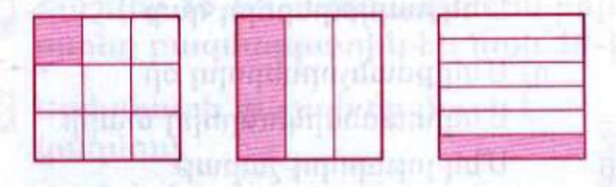
$$\frac{1}{9}$$
$$\frac{1}{3}$$
$$\frac{1}{6}$$

2. Հաշվի՛ր օգտվելով բազմապատկման զուգորդական հատկությունից։
7x60x5=7x(60x5)=2100
172x2x5=172x(2x5)=1720
3. Հաշվի՛ր օգտվելով գումարման զուգորդական հատկությունից։
700+630+70=700+(630+70)=1400
415+392+8=415+(392+8)=815
4. Համեմատի՛ր։

$$\frac{1}{12}>\frac{1}{16}$$
$$\frac{7}{123}<\frac{9}{123}$$
$$\frac{17}{18}=\frac{17}{18}$$

5․ Գտի՛ր թվի նշված մասը
35-ի $\frac{1}{7}$ մասը
35:7x1=5
426-ի $\frac{1}{6}$ մասը
426:6x1=71
6. Գտի՛ր այն թիվը, որի․
$$\frac{1}{7} մասը 14 է$$
14x7:1=98
$$\frac{1}{6} մասը 20 է$$
20x6:1=120
$$\frac{1}{9} մասը 22 է$$
22x9:1=198
7․ Արտահայտի՛ր նշված միավորներով։
$$\frac{1}{5}սմ=2 մմ$$
$$\frac{1}{50}կգ=20 գ$$

8. 12 միանման մետաղադրամներից մեկը կեղծ է։ Լծակավոր կշեռքի ամնաքիչը քանի՞ կշռումով կարող ենք գտնել կեղծ մետաղադրամը։ Հայտնի է, որ կեղծ մետաղադրամը թեթև է մնացածներից։
Լուծում
- 12:2=6
- 6:2=3
Պատ՝3

Սիրելի սովորող ներկայացրու քո սիրելի թեման ռադիոնյութի, տեսանյութի տեսքով
Իմ սիրելի թեման դա բազմապատկման զուգորդական հատկությունն է։ Բազմապատկման զուգորդական հատկության իմաստն այն է, որ պետք է այնպես բազմապատկես թվերը, որպեսզի հեշտ ստացվի։
Մասնակցել եմ ամենամսյա մաթեմատիկական ֆլեշմոբերին։ Այո-ոչ
Այո
Մասնակցության դեպքում նշել, թե մեծամասամբ ո՞ր մակարդակի ֆլեշմոբին եք մասնակցում։
Ես երկու մակարդակներն էլ հավասար կատարել եմ։

